绝密 ★ 考试结束前

浙江省2013年1月高等教育自学考试

机械制造技术试题

课程代码：02191
请考生按规定用笔将所有试题的答案涂、写在答题纸上。
选择题部分
注意事项：
1. 答题前，考生务必将自己的考试课程名称、姓名、准考证号用黑色字迹的签字笔或钢笔填写在答题纸规定的位置上。
2. 每小题选出答案后，用2B铅笔把答题纸上对应题目的答案标号涂黑。如需改动，用橡皮擦干净后，再选涂其他答案标号。不能答在试题卷上。
一、单项选择题(本大题共8小题，每小题2分，共16分)
在每小题列出的四个备选项中只有一个是符合题目要求的，请将其选出并将“答题纸”的相应代码涂黑。错涂、多涂或未涂均无分。
1.下列属于展成法加工齿形的刀具是
A．盘状模数铣刀 B.指状模数铣刀
C.成形砂轮 D.滚刀
2.作为液压系统中的执行元件，用以驱动运动部件作往复回转运动的是
A.齿轮泵 B.柱塞泵
C.液压缸 D.液压马达
3.在一平板上铣通槽，除沿槽长方向的一个自由度未被限制外，其余自由度均被限制。此定位方式属于
A．完全定位 B.部分定位
C.欠定位 D.过定位
4.工件以圆柱面在短V形块上定位时，限制了工件______个自由度。
A．5 B.4
C.3 D.2
5.按照统计特性来分，机床主轴回转误差应属于
A．常值系统性误差 B.变值系统性误差
C.随机性误差 D.粗大误差
6.工件受热均匀变形时，热变形使工件产生的误差是
A．尺寸误差 B.形状误差
C.尺寸和形状误差 D.位置误差
7.将尺寸链中组成环零件的制造公差放大到经济精度范围，然后选择合适的零件进行装配，以保证规定装配精度的方法是
A．互换法 B.选配法
C.修配法 D.调整法
8．由一台加工中心，一套环形托盘运输装置或由一台机器人搬运工件并由计算机控制的自动化加工模式称为
A．柔性制造工厂 B.柔性制造生产线
C.柔性制造单元 D.柔性制造系统
非选择题部分
注意事项：
用黑色字迹的签字笔或钢笔将答案写在答题纸上，不能答在试题卷上。
二、填空题(本大题共8小题，每空1分，共15分)
9.机床的精度包括______、______和______。
10.Y3150E型滚齿机可加工工件的最大直径为______。
11.液压系统中对液压缸的进行速度调节的常用方法有：节流调速、______和______等。
12.液压泵是一种能量转换装置，它可将电动机的______转换为______。
13.零件在加工、测量和装配等过程中所使用的基准统称为______基准。
14.在夹紧装置中，基本的夹紧机构类型有：______、______和______。
15.工件的装夹方法有：______装夹、______装夹和用夹具装夹。
16.在工艺尺寸链中，所有的尺寸环可以分为封闭环和______两类。
三、名词解释(本大题共5小题，每小题3分，共15分)
17．加工中心
18．复合成形运动
19．工步
20．完全互换法
21．特种加工
四、简答题(本大题共4小题，每小题4分，共16分)
22．简述车床主轴组件的基本要求。
23．简述精基准的选择原则。
24．简述利用装配尺寸链的原理，达到装配精度的工艺方法。
25．简述减少工艺系统热变形的主要途径。
五、计算题(本大题共2小题，每小题10分，共20分)
26．图示零件，当A、B、C均已加工完毕，最后一道工序是镗孔100H7。镗孔时，为使工件装夹方便，不选100H7孔的设计基准C为定位基准，而选底面A为定位基准。由于基准不重合，所以设计尺寸100±0.15无法直接保证精度，故需引入零件图上未标注的工序尺寸A₃，试确定A₃以保证设计尺寸100±0.15。
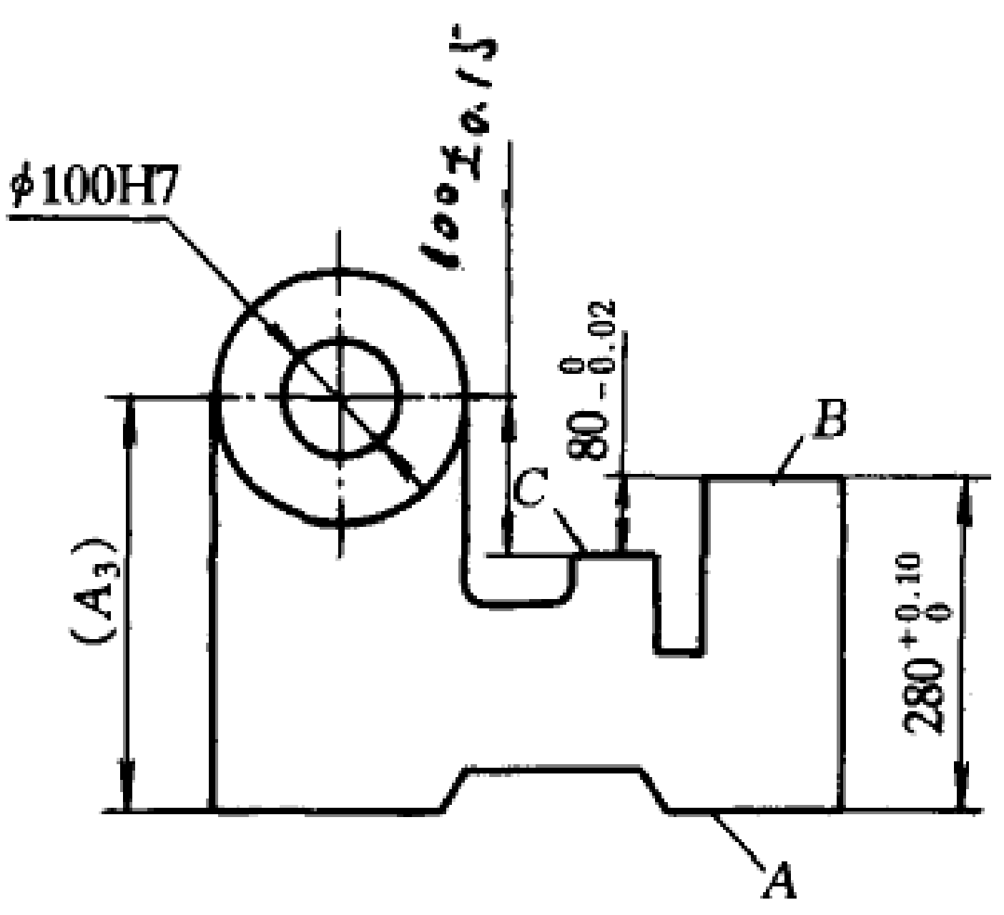
27．已知一自动车床加工了100个小轴外圆零件，其尺寸要求为mm，此工序加工后尺寸按正态分布，标准差σ=0.03， =49.940。求：
（1）这批工件的随机误差是多少？
（2）这台自动车床的工序能力系数多大？
（3）这批工件的合格品率是多少？
（4)绘出分布曲线并提出减少或消除废品率的措施。
z | 0.4 | 0.5 | 0.6 | 0.8 | 1.0 | 1.3 | 1.5 | 2.0 | 2.5 | >3.0
φ(z) | 0.1554 | 0.1915 | 0.2257 | 0.2881 | 0.3413 | 0.4032 | 0.4332 | 0.4772 | 0.4938 | 0.5
六、分析与读图题(本大题共3小题，每小题6分，共18分)
28.如图示为滚切直齿圆柱齿轮的传动原理图，读图后分别写出哪些是主运动传动链、展成运动传动链和轴向进给传动链。
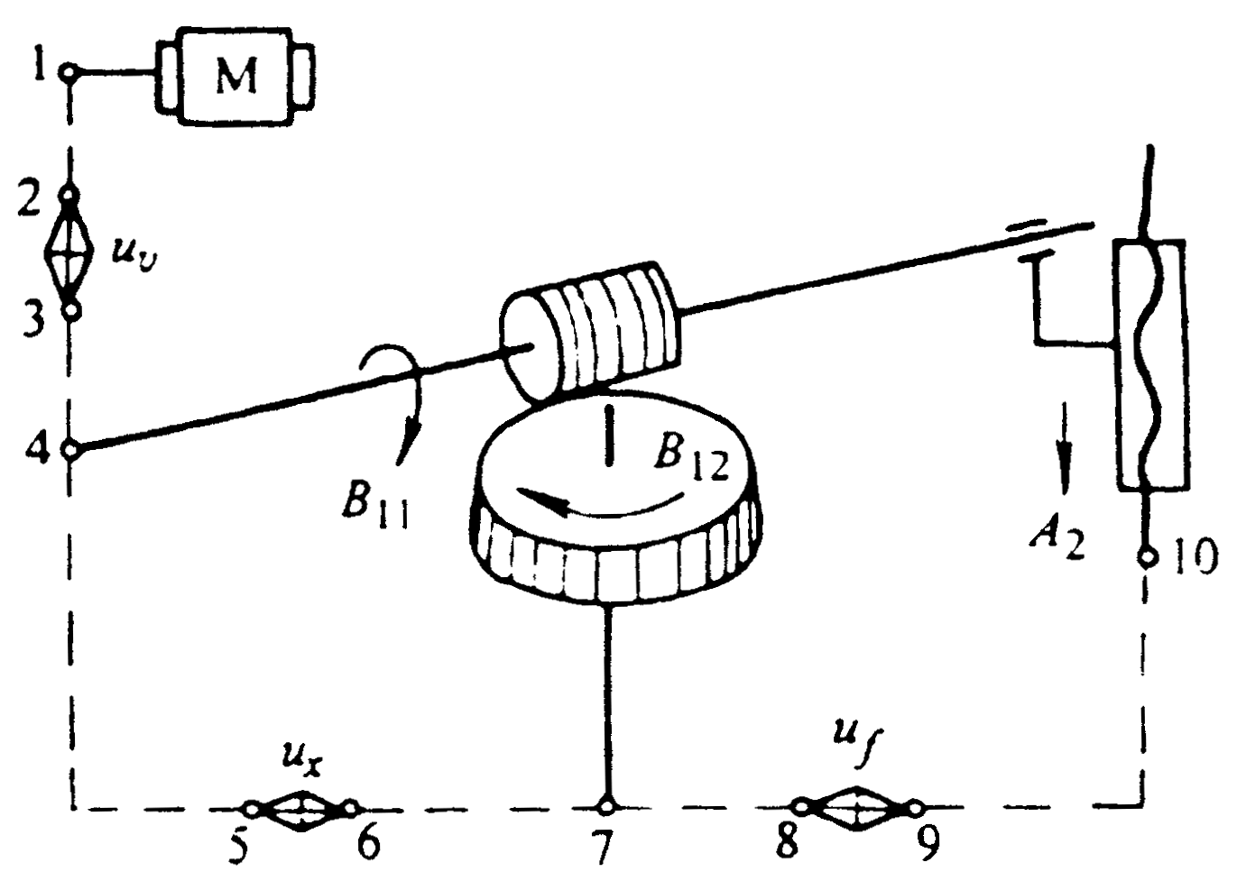
29.下图所示零件，各平面和孔已加工完毕，现在工件上铣槽，试指出必须限制的自由度有几个，分别是哪些？
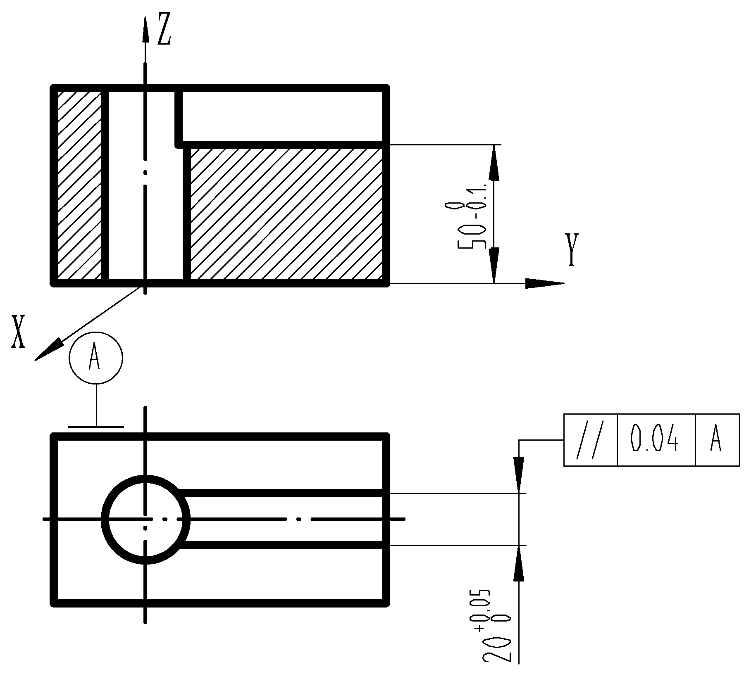
30.指出图示的压力控制回路的液压元件2和5的名称分别是什么？说明该压力控制回路的功能。
